Проведение F-K (спектрально-волнового) анализа
фрагментов волновых форм сейсмических групп.

Алгоритм проведения F-K анализа в программе WSG.

F-K (спектрально-волновой) анализ предназначен для обработки данных сейсмических групп. Основное назначение сейсмических групп - измерение параметров распространения волн с целью определения местоположения источника. Оценка местоположения источника производится путем вычисления вектора скорости сейсмической волны, который определяется как суперпозиция двух компонент: горизонтальной медленности U (величина, обратная кажущейся скорости распространения волны) и Θ угол направления прихода волны.
В программе ГАРМ реализована стандартная процедура F-K анализа для оценки U и Θ.
F-K анализ - это метод вычисления энергии, распределенной между различными направлениями и медленностями. Этот метод использует суммирование трасс сигналов, записанных компонентами сейсмической группы, с учетом временных задержек, зависящих от U, Θ и расположения приемников сигнала. Целью метода является приведение всех сигналов к одной фазе и получение максимальной амплитуды суммарного сигнала для оценки медленности и направления прихода сейсмической волны. Так как изначально параметры U и Θ неизвестны, то по ним производится построение сетки в некоторой области для оценки энергии суммарного сигнала в каждой точки области.
Сигнал, поступающий в базисную точку сейсмической группы с горизонтальной скоростью Vs и направлением Θ, обозначим как S(t). Сигнал X_{n}(t) записанный n-ным сейсмометром группы с вектором расположения R_{n} вычисляется по формуле:
X_{n}(t)=S(t-U₀* R_{n}),
где U₀=(cos(Θ),cos(Θ))/ Vs.
Суммарный выходной сигнал вычисляется по формуле:
Y(t)=(1/N)$\sum_{n=1}^{N}{}$ X_{n}(t+ U₀* R_{n})
Общая энергия сигнала E, записанного сейсмической группой, вычисляется как интеграл квадрата амплитуд:
E=$\int_{−∞}^{+∞}{}$Y(t)*Y(t) dt ,
что соответствует просто сумме квадратов амплитуд для дискретного сигнала в выбранном интервале {t₀, t₁, … t_{m}}:
E(U_{0,} R_{n})=$\sum_{m=1}^{M}{}$Y(t_{m})* Y(t_{m}) ,
где Y(t_{m}) сумма сигналов с учетом временных задержек в момент времени t_{m} анализируемого временного интервала {t₀, t₁, … t_{m}}.
Поиск максимума энергии осуществляется методом полного перебора всех возможных значений медленности и направлений прихода волны в заданном интервале.
Результат расчета E(U_{0,} R_{n}) на выбранной сетке значений U и Θ отображается в программе ГАРМ на двухмерном графике с одновременным занесением оптимальных значений медленности и направления (азимута) в соответствующие результирующие поля диалогового окна «F-K АНАЛИЗ».

Обработка группы станций «ARRAY» с проведением F-K анализа.

Перед началом обработки занести параметры всех станций микрогруппы в БД WSG с помощью программы SetStationParam.exe (версия не ранее 3 сентября 2004 года), при этом для каждой станции в соответствующих полях указать код центральной точки, смещение от центральной точки к северу (км) и к востоку (км) (см. Инструкцию к программе SetStationParam.exe).
Обработка группы станций «ARRAY» с проведением F-K анализа выполняется по следующей схеме:
- загрузить фрагменты волновых форм всех станций микрогруппы;
- начать обработку записи источника, нажав кнопку [] «НАЧАТЬ ОБРАБОТКУ НОВОГО ЗЕМЛЕТРЯСЕНИЯ» на верхней панели инструментов, при этом откроется диалоговое окно «НАЧАТЬ ОБРАБОТКУ НОВОГО ЗЕМЛЕТРЯСЕНИЯ» с автоматическим идентификатором события;
- сделать активными все окна, нажав правой клавишей мыши на записи любого канала и выбрав из открывшегося контекстного меню опцию «СДЕЛАТЬ АКТИВНЫМИ ВСЕ ОКНА» (рис.1), при этом цвет заголовков всех окон сменится с серого на синий;
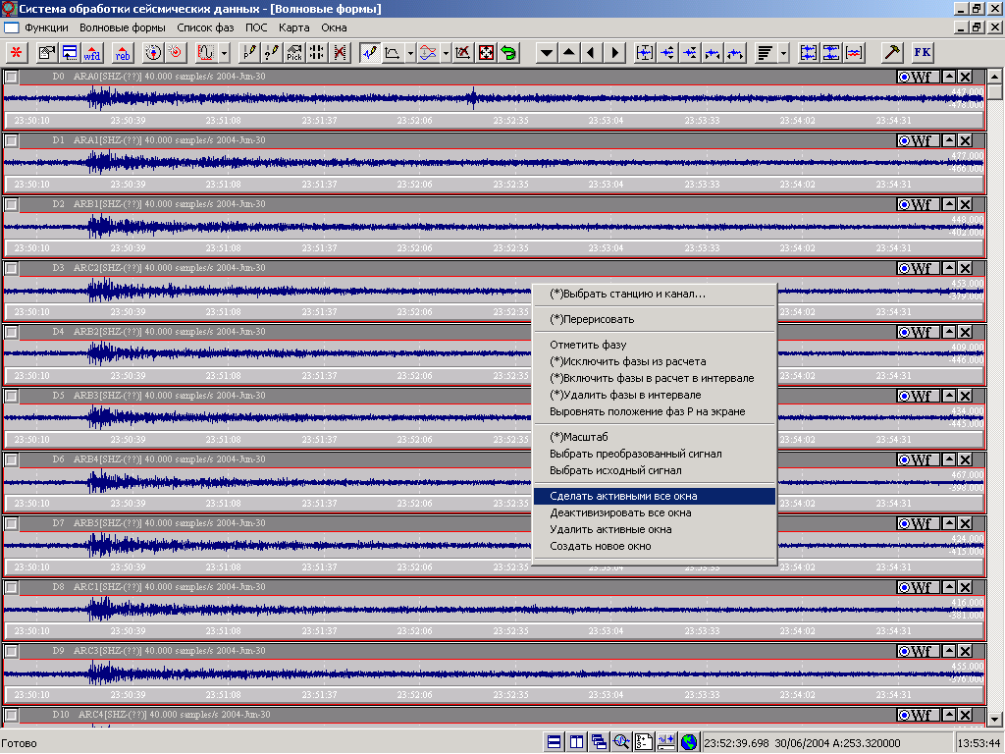
Рис. 1 - Выбор опции «СДЕЛАТЬ АКТИВНЫМИ ВСЕ ОКНА»
из контекстного меню

- нажать левой клавишей мыши на крайней левой серой кнопке [] в заголовке одного из окон, выбранного как главное окно (как правило, это «Z»-компонента центрального элемента группы), относительно которого будут производиться расчеты, цвет кнопки сменится с серого на красный [] (рис. 2);
- произвести «зуммирование» интервала записи Р-волны в главном окне;
- нажать кнопку [] «Выровнять по времени» на верхней панели инструментов;
- преобразовать сигнал во всех активных окнах, т.е. произвести полосовую фильтрацию;
- произвести отметку фазы Р в главном окне;
- выделить интервальными отметками интервал записи длиной один цуг от начала записи в главном окне;
- нажать кнопку [] «Выровнять ОТМЕТКИ» на верхней панели инструментов, в результате интервальные отметки скопируются во все активные окна (рис. 2);
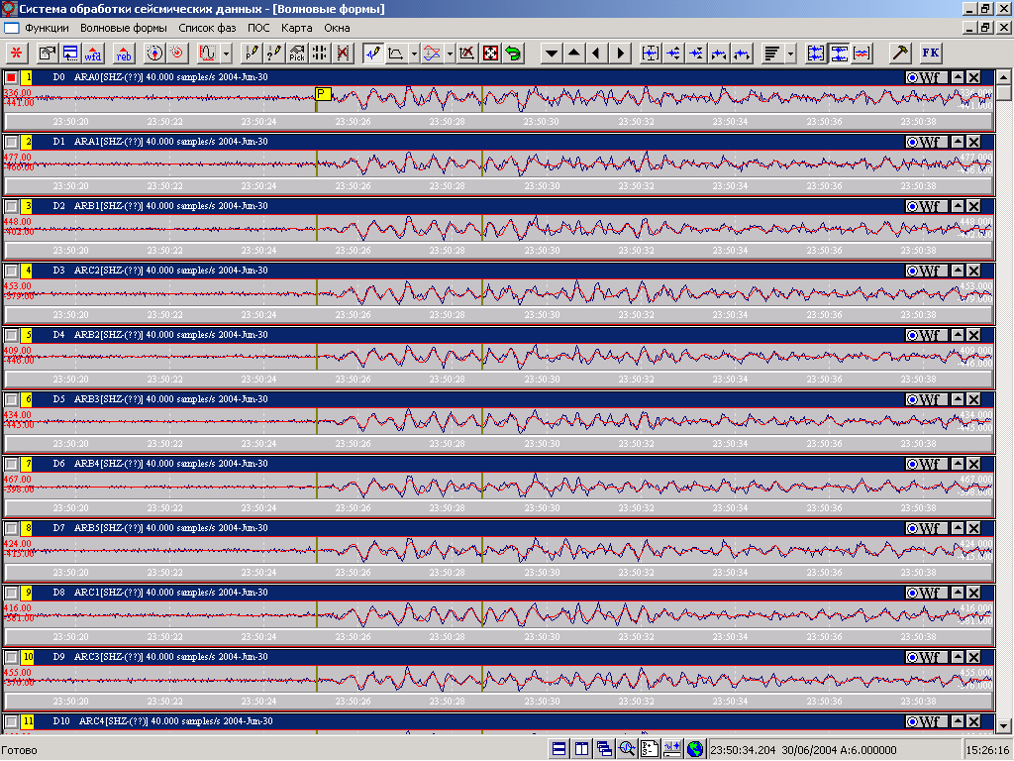
Рис. 2 - Вид рабочего окна «ВОЛНОВЫЕ ФОРМЫ»
перед выполнением F-K анализа

- нажать кнопку [] «F-K анализ» на верхней панели инструментов, в результате откроется диалоговое окно «F-K АНАЛИЗ» (рис. 3);
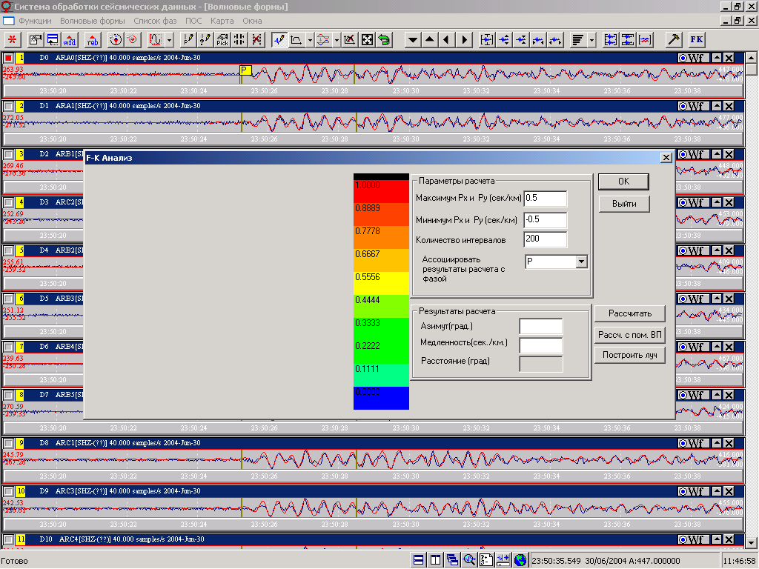
Рис. 3 - Диалоговое окно «F-K АНАЛИЗ»

- нажать кнопку «РАССЧИТАТЬ» в диалоговом окне «F-K АНАЛИЗ», не меняя параметры расчета, установленные по умолчанию; в результате в полях «АЗИМУТ», «МЕДЛЕННОСТЬ» и «РАССТОЯНИЕ» появятся результаты расчета этих параметров относительно выбранной станции (главное окно) (рис. 4);
- нажать кнопку «ПОСТРОИТЬ ЛУЧ», в результате в рабочем окне «ВОЛНОВЫЕ ФОРМЫ» нарисуется окно с «BEAM»-записью, в заголовке которого указывается название станции, канала и других параметров, аналогично главному окну, и отметкой фазы Р, скопированной из главного окна (рис. 4);

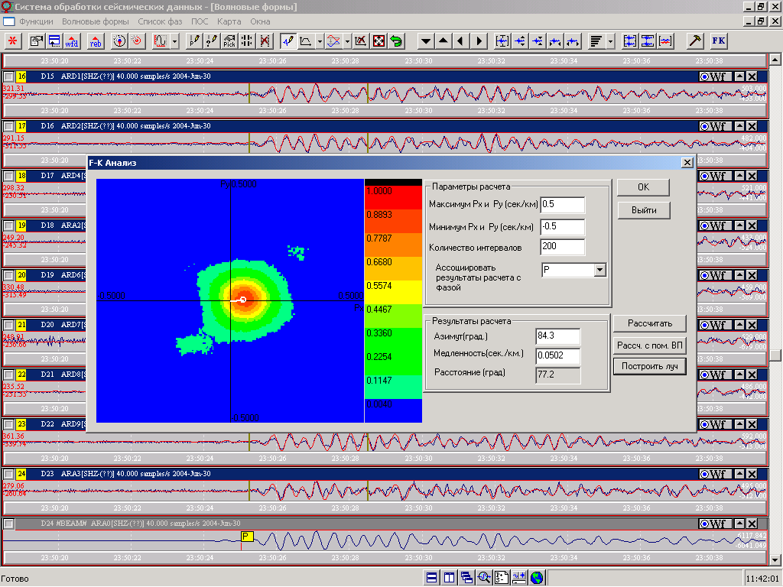
Рис. 4 - Диалоговое окно «F-K АНАЛИЗ» с результатами расчета
и окном с «BEAM»-каналом (неактивное окно в нижней части экрана)

- нажать кнопку «ОК», в результате диалоговое окно «F-K АНАЛИЗ» исчезнет с экрана, результаты расчета запишутся в рабочее окно «СПИСОК ФАЗ» (рис. 5);
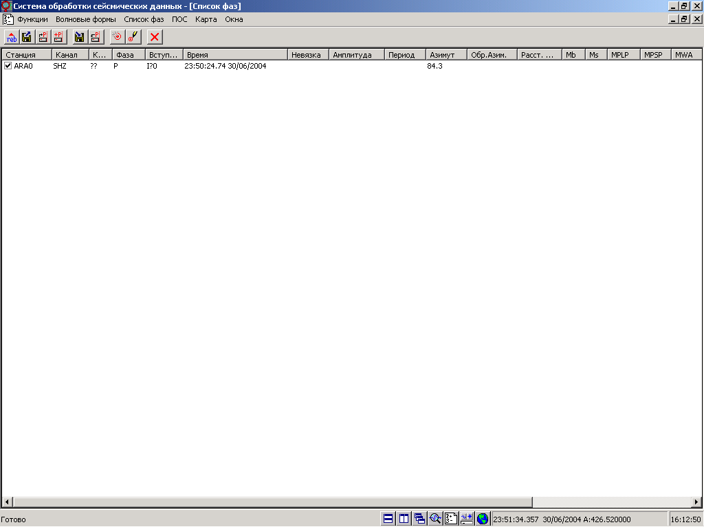
Рис. 5 - Рабочее окно «СПИСОК ФАЗ» с результатом расчета F-K анализа

- развернуть окно с «BEAM»-записью на весь экран, нажав на кнопку [] в правом углу заголовка окна;
- «отзуммировать» временной интервал, содержащий отметку вступления Р-волны;
- перетащить за желтый ярлык фазу Р на реальное вступление на «BEAM»-записи (рис. 6);
- сохранить результаты обработки в БД WSG.

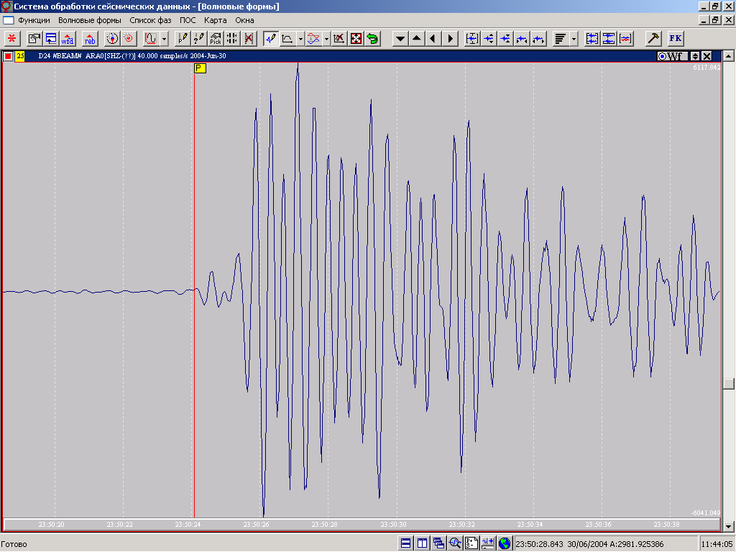
Рис. 6 - Уточнение времени вступления Р-волны на «BEAM»-записи

На точность результатов F-K анализа оказывают влияние следующие факторы:
- правильность выбора типа фильтра;
- правильность выбора анализируемого интервала записи;
- правильность подбора параметров расчета в полях «МАКСИМУМ РХ И РY», «МИНИМУМ РХ И РY» и «КОЛИЧЕСТВО ИНТЕРВАЛОВ» в диалогом окне «F-K анализ».

